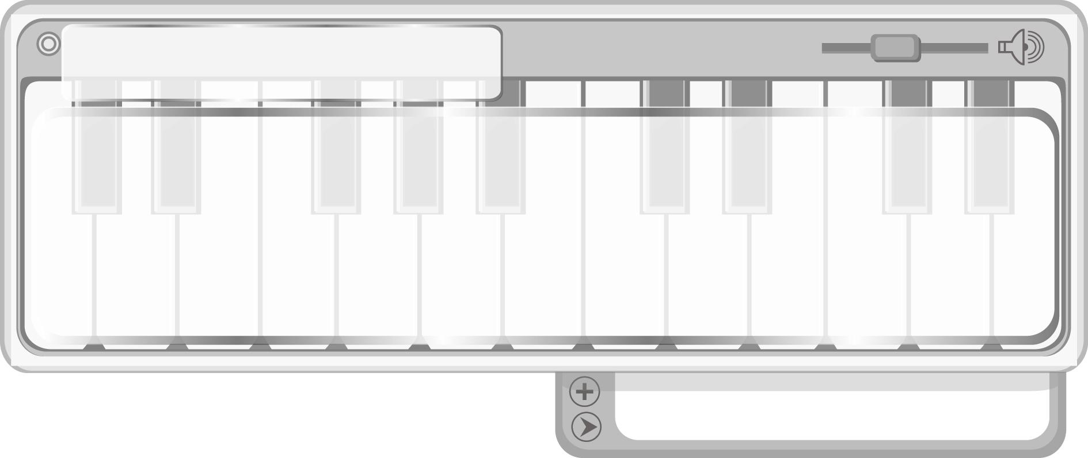
หน่วยการเรียนรู้ที่ 1
เครื่องดนตรีที่ใช้ในเพลง

แผนการจัดการเรียนรู้ที่ 2 เสียงของเครื่องดนตรีไทย
ชั้นประถมศึกษาปีที่ 4 เวลา 1 ชั่วโมง
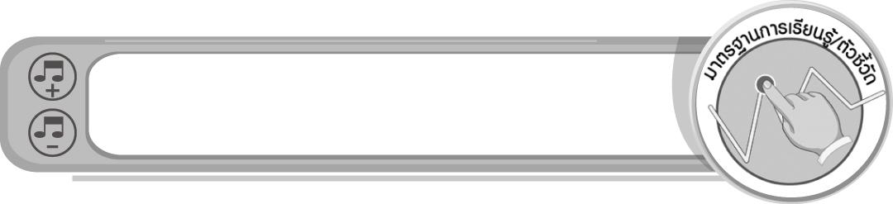
มาตรฐานการเรียนรู้/ตัวชี้วัด

มาตรฐานการเรียนรู้
ศ 2.1 เข้าใจและแสดงออกทางดนตรีอย่างสร้างสรรค์ วิเคราะห์ วิพากษ์วิจารณ์คุณค่าดนตรี ถ่ายทอดความรู้สึก ความคิดต่อดนตรีอย่างอิสระ ชื่นชม และประยุกต์ใช้ในชีวิตประจำวัน
ตัวชี้วัด
ศ 2.1 ป.4/2 จำแนกประเภทของเครื่องดนตรีที่ใช้ในเพลงที่ฟัง

จุดประสงค์การเรียนรู้สู่ตัวชี้วัด

- อธิบายเกี่ยวกับเสียงของเครื่องดนตรีไทย (K)
- จำแนกเสียงของเครื่องดนตรีไทย (P)
- ชื่นชมเสียงของเครื่องดนตรีไทย (A)

สาระสำคัญ

เสียงของเครื่องดนตรีไทยแต่ละประเภทจะมีเสียงที่แตกต่างกันออกไป แต่เมื่อนำมาบรรเลงร่วมกันจะก่อให้เกิดเสียงเพลงที่มีท่วงทำนองไพเราะน่าฟัง

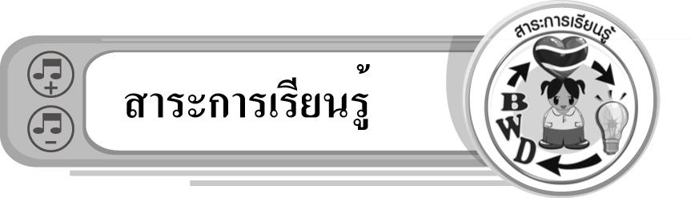
สาระการเรียนรู้

เสียงของเครื่องดนตรีไทย


คุณลักษณะอันพึงประสงค์

ใฝ่เรียนรู้
ตัวชี้วัดที่ 4.1 ตั้งใจ เพียรพยายามในการเรียนและเข้าร่วมกิจกรรมการเรียนรู้

สมรรถนะสำคัญของผู้เรียน

ความสามารถในการคิด
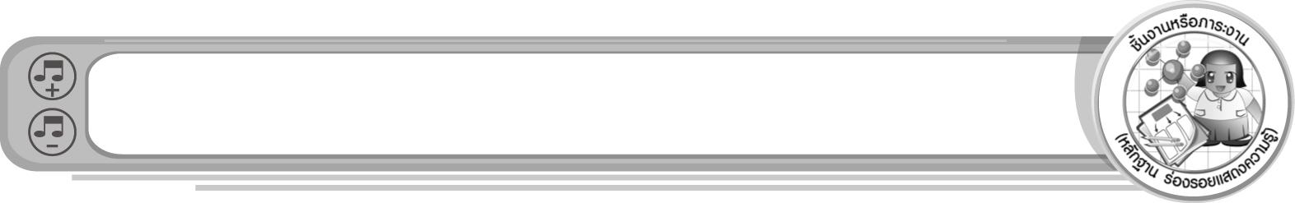
ชิ้นงานหรือภาระงาน (หลักฐาน ร่องรอยแสดงความรู้)

• แผนภาพความคิดเกี่ยวกับเสียงของเครื่องดนตรีไทย
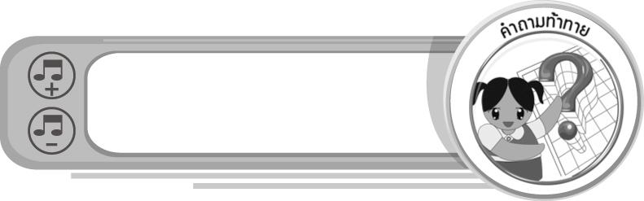
คำถามท้าทาย

• นักเรียนมีลักษณะเสียงพูดคล้ายลักษณะของเสียงเครื่องดนตรีไทยประเภทใด
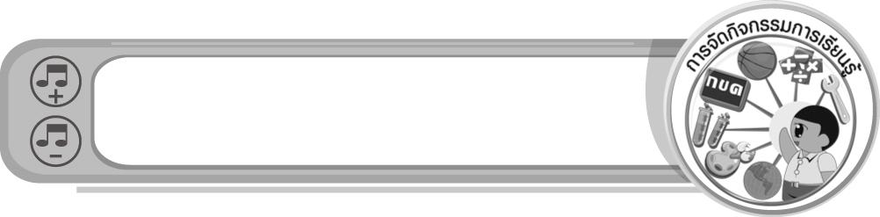

การจัดกิจกรรมการเรียนรู้

1. ครูนำกลองและฉิ่งมาวางไว้หน้าชั้นเรียน แล้วคัดเลือกผู้แทนนักเรียนจำนวน 2 คนออกมาตีกลองและฉิ่ง แล้วใช้คำถามเพื่อให้นักเรียนร่วมกันแสดงความคิดเห็น ดังนี้
• ผู้แทนนักเรียนคนที่ 1 เล่นเครื่องดนตรีชนิดใด (ตัวอย่างคำตอบ กลอง)
• ผู้แทนนักเรียนคนที่ 2 เล่นเครื่องดนตรีชนิดใด (ตัวอย่างคำตอบ ฉิ่ง)
• กลองมีลักษณะเสียงเป็นอย่างไร (ตัวอย่างคำตอบ เสียงทุ้ม)
• ฉิ่งมีลักษณะเสียงเป็นอย่างไร (ตัวอย่างคำตอบ เสียงแหลม)
• เสียงกลองและเสียงฉิ่งมีลักษณะเหมือนหรือแตกต่างกันอย่างไร (ตัวอย่างคำตอบ
แตกต่างกัน โดยกลองมีเสียงทุ้ม แต่ฉิ่งมีเสียงแหลม)
2. ครูอธิบายเกี่ยวกับเสียงของเครื่องดนตรีไทยทั้ง 4 ประเภทอันได้แก่ ดีด สี ตี เป่า ให้
นักเรียนฟังพร้อมทั้งอธิบายเพิ่มเติมจนทุกคนเข้าใจ
3. ให้นักเรียนแบ่งกลุ่มออกเป็น 8 กลุ่ม กลุ่มละเท่า ๆ กันแล้วให้แต่ละกลุ่มส่งผู้แทนกลุ่มออกมาจับสลากเพื่อเลือกหัวข้อต่อไปนี้
• เครื่องดนตรีประเภทดีด (2 กลุ่ม)
• เครื่องดนตรีประเภทสี (2 กลุ่ม)
• เครื่องดนตรีประเภทตี (2 กลุ่ม)
• เครื่องดนตรีประเภทเป่า (2 กลุ่ม)
เมื่อแต่ละกลุ่มได้หัวข้อที่รับผิดชอบแล้ว ให้วาดภาพเครื่องดนตรีประเภทนั้น ๆ มา 1 ชนิด พร้อมทั้งบอกลักษณะของเสียงเครื่องดนตรีดังกล่าว แล้วออกมานำเสนอให้ครูและเพื่อนกลุ่มอื่น ๆ ฟังและตรวจสอบความถูกต้องทีละกลุ่มจนครบทุกกลุ่ม แล้วครูนำข้อมูลที่ได้มาเขียนสรุปลงในแผนภาพบนกระดานดังตัวอย่างต่อไปนี้ พร้อมทั้งอธิบายเพิ่มเติม
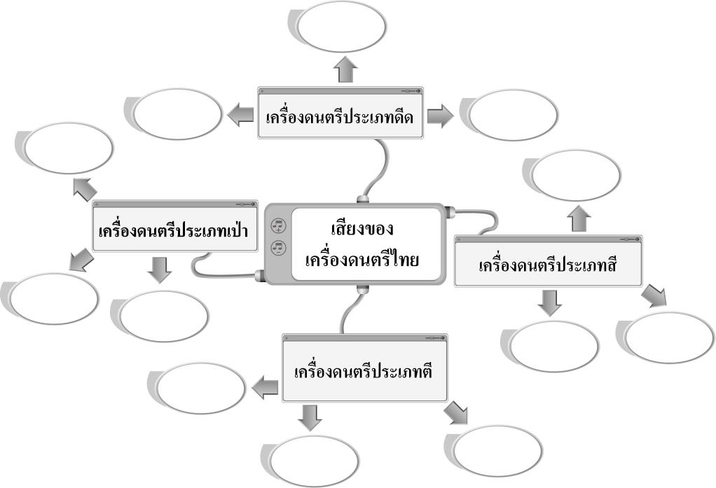
4. ครูและนักเรียนร่วมกันแสดงความรู้สึกต่อเสียงของเครื่องดนตรีไทยที่ตนเองชื่นชอบ โดยครูใช้คำถาม ดังนี้
• นักเรียนชอบเครื่องดนตรีไทยชนิดใดมากที่สุด เพราะเหตุใด (ตัวอย่างคำตอบ จะเข้ เพราะ
มีเสียงกังวานน่าฟัง)
• เครื่องดนตรีไทยดังกล่าวมีลักษณะของเสียงเป็นอย่างไร (ตัวอย่างคำตอบ เสียงกังวานสดใส)
• นักเรียนสามารถเล่นเครื่องดนตรีไทยดังกล่าวได้หรือไม่ (ได้/ไม่ได้)
• นักเรียนมีแนวทางในการพัฒนาตนเองเกี่ยวกับการเล่นเครื่องดนตรีไทยดังกล่าวได้อย่างไร (ตัวอย่างคำตอบ ฝึกเล่นอยู่เสมอ)
5. ให้นักเรียนและครูร่วมกันสรุปความรู้ ดังนี้
• เสียงของเครื่องดนตรีไทยเกิดจากการทำให้วัตถุต่าง ๆ ของเครื่องดนตรีไทยเกิดการสั่นสะเทือนด้วยการดีด สี ตี และเป่าด้วยน้ำหนักที่ผ่อน เบา แรงของการดีด สี ตี และเป่า ทำให้เสียงของเครื่องดนตรีเกิดความดัง และมีน้ำเสียงที่แตกต่างกัน แต่เมื่อนำมาบรรเลงร่วมกันจะก่อให้เกิดเสียงเพลงที่มีท่วงทำนองไพเราะน่าฟัง
6. ครูอธิบายเพิ่มเติมความรู้เกี่ยวกับอาเซียน ดังนี้
ซัมโฟ (Sampho) เป็นกลองยาวขนาดเล็กของชนพื้นเมืองในประเทศกัมพูชา มีสองหน้าและเล่นโดยการใช้ทั้งสองมือ ผู้เล่นซัมโฟ เป็นผู้นำกลุ่มเครื่องเป่าและกลอง มีลักษณะคล้ายตะโพนของไทย
7. ให้นักเรียนร่วมกันแสดงความคิดเห็น โดยครูใช้คำถามท้าทาย ดังนี้
• นักเรียนมีลักษณะเสียงพูดคล้ายลักษณะของเสียงเครื่องดนตรีไทยประเภทใด

การจัดบรรยากาศเชิงบวก

• ให้นักเรียนแสดงความรู้สึกต่อเสียงของเครื่องดนตรีไทยที่ตนเองชื่นชอบอย่างอิสระ


สื่อการเรียนรู้

- กลอง
- ฉิ่ง
- สลาก

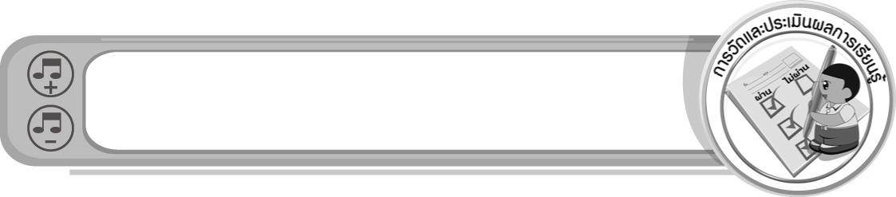
การวัดและประเมินผลการเรียนรู้

1. วิธีการวัดและประเมินผล
1.1 สังเกตพฤติกรรมของนักเรียนในการเข้าร่วมกิจกรรม
1.2 สังเกตพฤติกรรมของนักเรียนในการเข้าร่วมกิจกรรมกลุ่ม
2. เครื่องมือ
2.1 แบบสังเกตพฤติกรรมการเข้าร่วมกิจกรรม
2.2 แบบสังเกตพฤติกรรมการเข้าร่วมกิจกรรมกลุ่ม
3. เกณฑ์การประเมิน
3.1 การประเมินพฤติกรรมการเข้าร่วมกิจกรรม
ผ่านตั้งแต่ 2 รายการ ถือว่า ผ่าน
ผ่าน 1 รายการ ถือว่า ไม่ผ่าน
3.2 การประเมินพฤติกรรมการเข้าร่วมกิจกรรมกลุ่ม
คะแนน 9-10 ระดับ ดีมาก
คะแนน 7-8 ระดับ ดี
คะแนน 5-6 ระดับ พอใช้
คะแนน 0-4 ระดับ ควรปรับปรุง


ข้อเสนอแนะของผู้บริหารสถานศึกษา

________________________________________________________________________________________________________________________________________________________________________________________________________________________________________________________________________________________________________________________________________________________________________________________________________________________________________________________________________________________________________________________________________________________________________________________________________________________________________________________________________________________________________________________________________________________________________________________________________________________________________________________________________________________________________________________________________________________________________________________________________________________________________________________________________________________________________________________________________________________________________________________________________________________________________________________________________________________________________________________________________________________________________________________________________________________________________________________________________________________________________________________________________________________________________________________________________________________________________________________________________________________________________________________________________________________________________________________________________________________________________________________________________________________________________________________________________________________________________________________________________________________________________________________________________________________________________________________

ลงชื่อ __________________________ (ผู้บริหารสถานศึกษา)
(__________________________)
_______/_________/_______
บันทึกหลังการสอน

ผลการจัดการเรียนการสอน
______________________________________________________________________________________________________________________________________________________________________________________________________________________________________________________________________________________________________________________________________________________________________________________________________________________________________________________________________________________________________________________________

ปัญหา/อุปสรรค
______________________________________________________________________________________________________________________________________________________________________________________________________________________________________________________________________________________________________________________________________________________________________________________________________________________________________________________________________________________________________________________________

แนวทางแก้ไข
______________________________________________________________________________________________________________________________________________________________________________________________________________________________________________________________________________________________________________________________________________________________________________________________________________________________________________________________________________________________________________________________

ลงชื่อ __________________________ (ผู้บันทึก)
(__________________________)
_______/_________/_______

